Уважаемые друзья!

ПЛЕНЭРНАЯ ПРОГРАММА для детей и взрослых «Рисуем историю»
Маршрут «Москва - Коломна»
(25-28 июля 2024г.)

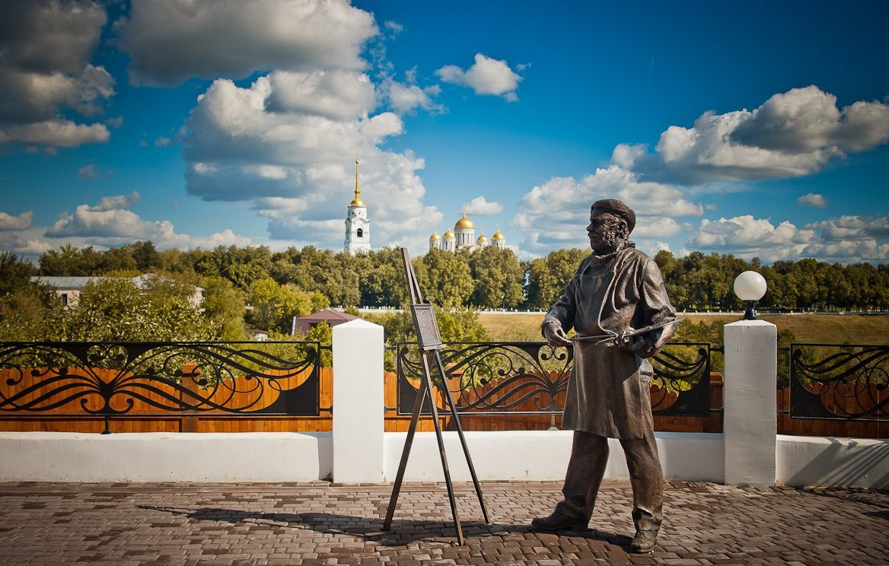
(пленэрная профориентационная программа для педагогов-художников и учеников)

Главный руководитель программы: Куликова Анастасия Валерьевна:

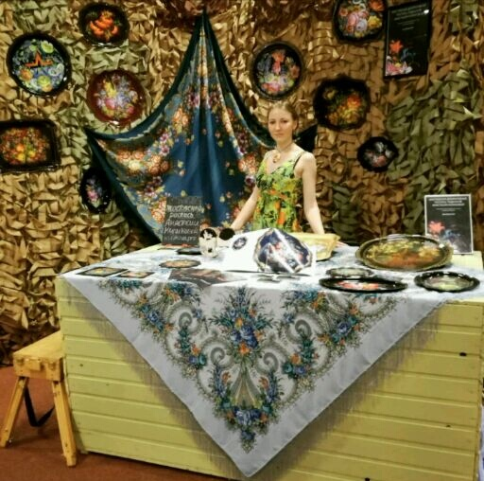
Член союза педагогов художников России.
Основатель студии живописи Анастасии
Куликовой, участник и приглашенный
организатор школы ремесел
всероссийского форума «Таврида».
А также практикующий мастер Жестовской

росписи. Методист, преподаватель.

Цели выездного пленэра:

- освоение новых приемов и техник, с использованием разных художественных материалов на пленэре.
- Погружение юных художников в ежедневную творческую атмосферу пленэра в древнерусских городах, с целью повышения творческого уровня и мастерства юных художников.
- активизация подъема творческой деятельности у участников пленэра и популяризация художественного самообразования.
- Знакомство с историей становления Русского государства, по средствам увлекательного выездного пленэра, посещения исторических музеев, экскурсий и творческих мастер-классов.

Задачи:
- организация выездных пленэрных занятий
- рисование исторической архитектуры, пейзажей и памятников
- знакомство учащихся с историей родной страны
- посещение исторических музеев, экскурсий и мастер-классов
- проведение онлайн выставки работ участников программы по итогам

Статусы программы:
- все участники Программы получают сертификаты об участии в выездном пленэре.
- Будет организована интернет-выставка по итогам пленэра.
- Возможность участия в конкурсе по итогам пленэрного выезда.
- Скидка 10% для всех участников пленэра на другую поездку (не суммируется с другими скидками)
- Увлекательные фотографии и море впечатлений в подарок!
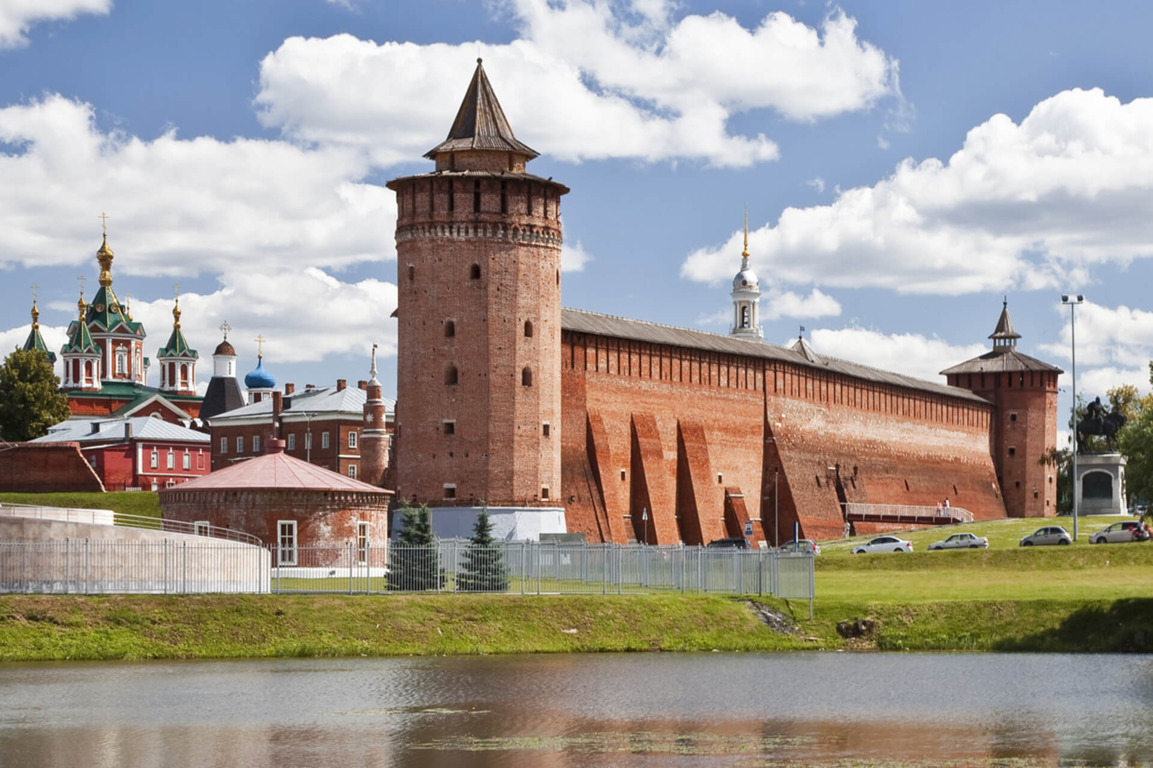
Мы приглашаем принять участие в образовательной программе по историческим и живописным местам Коломенского района.

Поездка посвящена погружению в историю древней Руси и ее культуру: рисование красивых панорам исторического города, экскурсии по местам, где творилась история, мастер-классы и всегда сопровождающие каждый шаг - занятия на свежем воздухе.

Мы посетим исторические музеи Коломенского Кремля, совершим ряд экскурсий по Старому городу, узнаем много нового о истории и рецептах кулинарных шедевров Коломны, посетим старинные храмы и монастыри, а также создадим целую серию живописных и графических работ на пленэре!
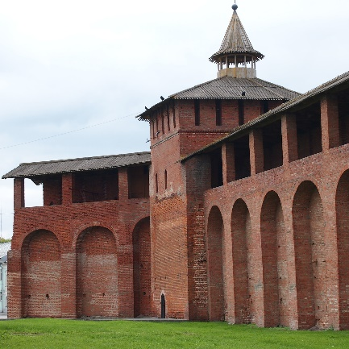
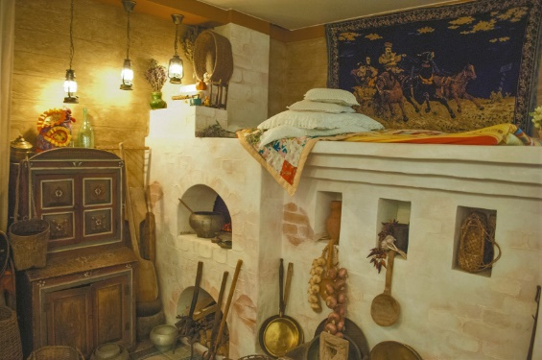
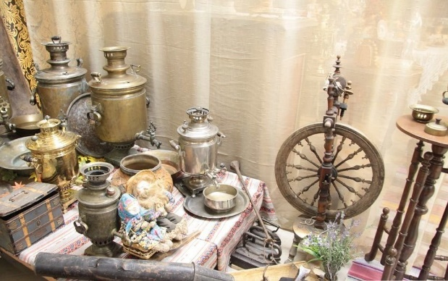

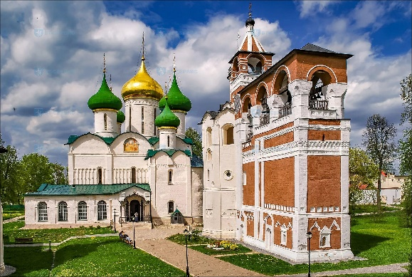

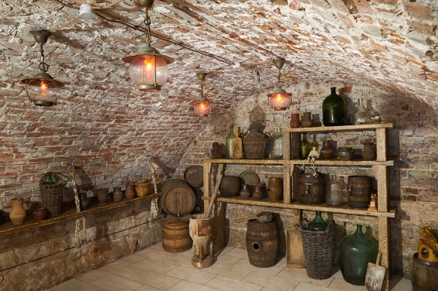
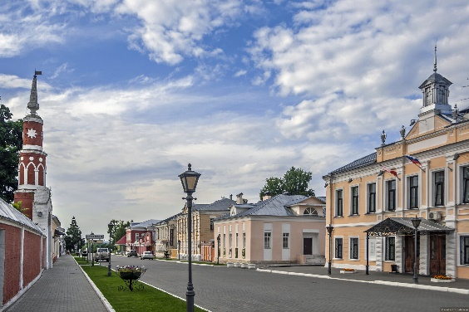
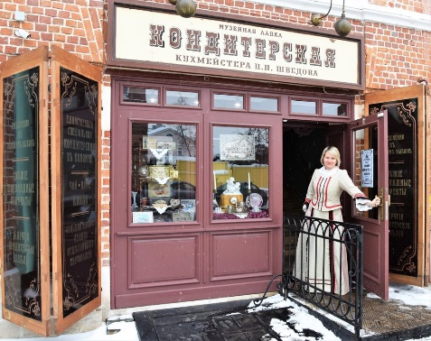

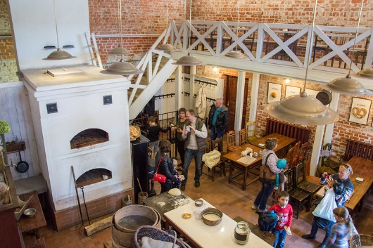
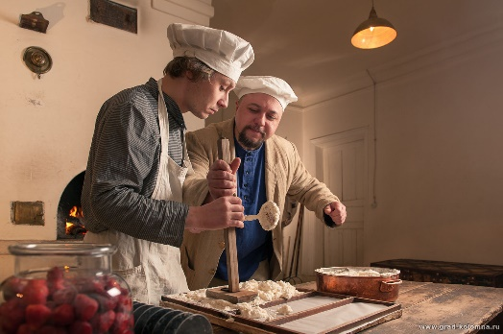

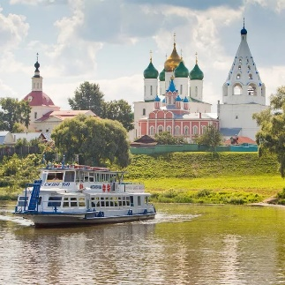
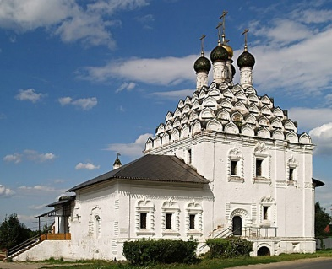
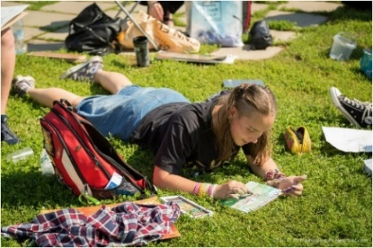
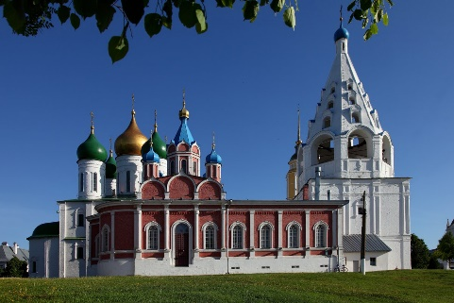

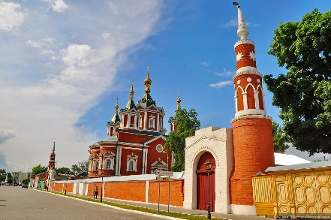

Программа выездного пленэра (в зависимости от количества дней и погодных условий выбор дней корректируется наставником на месте):

1 день
07:00 – 08:00 Общий сбор (точка сбора определяется с местоположением большинства участников)
11:00 Приезд в г. Коломна. Заселение
12:00 Обед

13:00 Посещение Старого города Коломенского кремля. Экскурсия с гидом по кремлю: Пятницкие ворота, Успенский собор, Соборная площадь, Ново-Голутвин монастырь и Троицкий собор, Брусенский монастырь и тд. Краеведческий музей
14:00 Пленэр: Эскизные и живописные зарисовки старинного кремля.
17:00 Посещение музея «Калачная». Интерактивная программа + мастер-класс. Чаепитие
18:00 Ознакомительная экскурсия в музей Мыловарения «Душистыя Радости»
18:30 Пленэр.
20:00 Ужин
20:30 Вечерняя программа (развивающие настольные игры: Элиас, крокодил, мафия, добль, монополия, др.)
22:00 Отбой

2 день
8:00 Подъем
9:00 Завтрак
10:00 Поездка в музей-фабрику пастилы, интерактивная экскурсия, мастер-класс по изготовлению сладостей и дегустация.
11:00 Посещение Старинной кондитерской 19 века.
11:30 Пленэр
14:00 Посещение музея Самовара с чаепитием. Перекус.
15:00 Воскресенская церковь Никитинская церковь. Пленэр.
17:30 Прогулка до скамейки Ахматовой, мимо Покровская церковь, вдоль реки Москва. Пикник. Пляжный отдых. Пленер: речные этюды.
20:00 Ужин
21:00 Вечерняя программа (развивающие настольные игры: Элиас, крокодил, мафия, добль, монополия, др.)
22:30 Отбой

3 день
7:00 Подъем
8:00 Завтрак
9:00 Знакомство с городом: Житная площадь, сквер им.Зайцева.
9:30 Посещение Дом-музея Озерова (картинная галерея)

10:30 Посещение исторического Краеведческого музея на Лажечниковой улице.
11:30 Обзорная экскурсия: памятник Александру Македонскому, церковь Архангела Михаила. Пленэр.
13:30 Посещения музея «Тайны коломенской медовуши», мастер-класс, интерактивная программа, чаепитие.
14:30 Пеший поход. Посещение церкви Зачатия Иоана Предчети. Пикник. Пляжный отдых. Пленэр
19:30 Ужин
21:00 Вечерняя программа (развивающие настольные игры: Элиас, крокодил, мафия, добль, монополия, др.)
22:30 Отбой

-
7:00 Подъем
8:00 Завтрак
9:00 Знакомство с городом: сквер им. Ленина, церковь Иоана Богослова,

10:00 Посещение музей-усадьбы Лажечникова.

11:00 Пленэр

13:00 Экскурсия и мастер-класс в дом-музей «Кузнечная слобода».
14:00 Пеший поход до Бобренева богородице-Рождественского монастыря.
14:30 Обед. Пляжный отдых. Фото. Пленэр.
19:30 Ужин
21:00 Вечерняя программа (развивающие настольные игры: Элиас, крокодил, мафия, добль, монополия, др.)
22:00 Отбой

-
8:00 Подъем
9:00 Завтрак
10:00 Обзорная экскурсия по Мемориальному парку. Пленэр: Петропавловская церковь
12:00 Посещение музея Боевой славы Коломны.
13:00 Посещение музея Шелковой фабрики, мастер-класс по ткачеству

14:30 Обед
15:30 Пеший поход по городу до парка Мира. Пленэр: фантаны. Отдых, развлечения.
19:30 Ужин
21:00 Вечерняя программа (развивающие настольные игры: Элиас, крокодил, мафия, добль, монополия, др.)
22:00 Отбой

-
8:00 Подъем
9:00 Завтрак
10:00 Посещение школы ремесел. Экскурсия и мастер-класс по Бересте.
12:00 Пленэр
13:30 Пеший поход до Свято-Троицкого Новоголутвин монастыря.
14:30 Обед
16:00 Пленэр. Пляжный отдых.
19:30 Ужин
21:00 Вечерняя программа (развивающие настольные игры: Элиас, крокодил, мафия, добль, монополия, др.)
22:00 Отбой

-
7:00 Подъем
8:00 Завтрак
10:00 Посещение музея Кондитерской кухмейстера П.П. Шведова. Интерактивная программа, мастер-класс с дегустацией.
11:30 Пленэр.
13:00 Обед
14:00 Подведение итогов, фото.
16:00 Отъезд
19:00 Прибытие в Москву

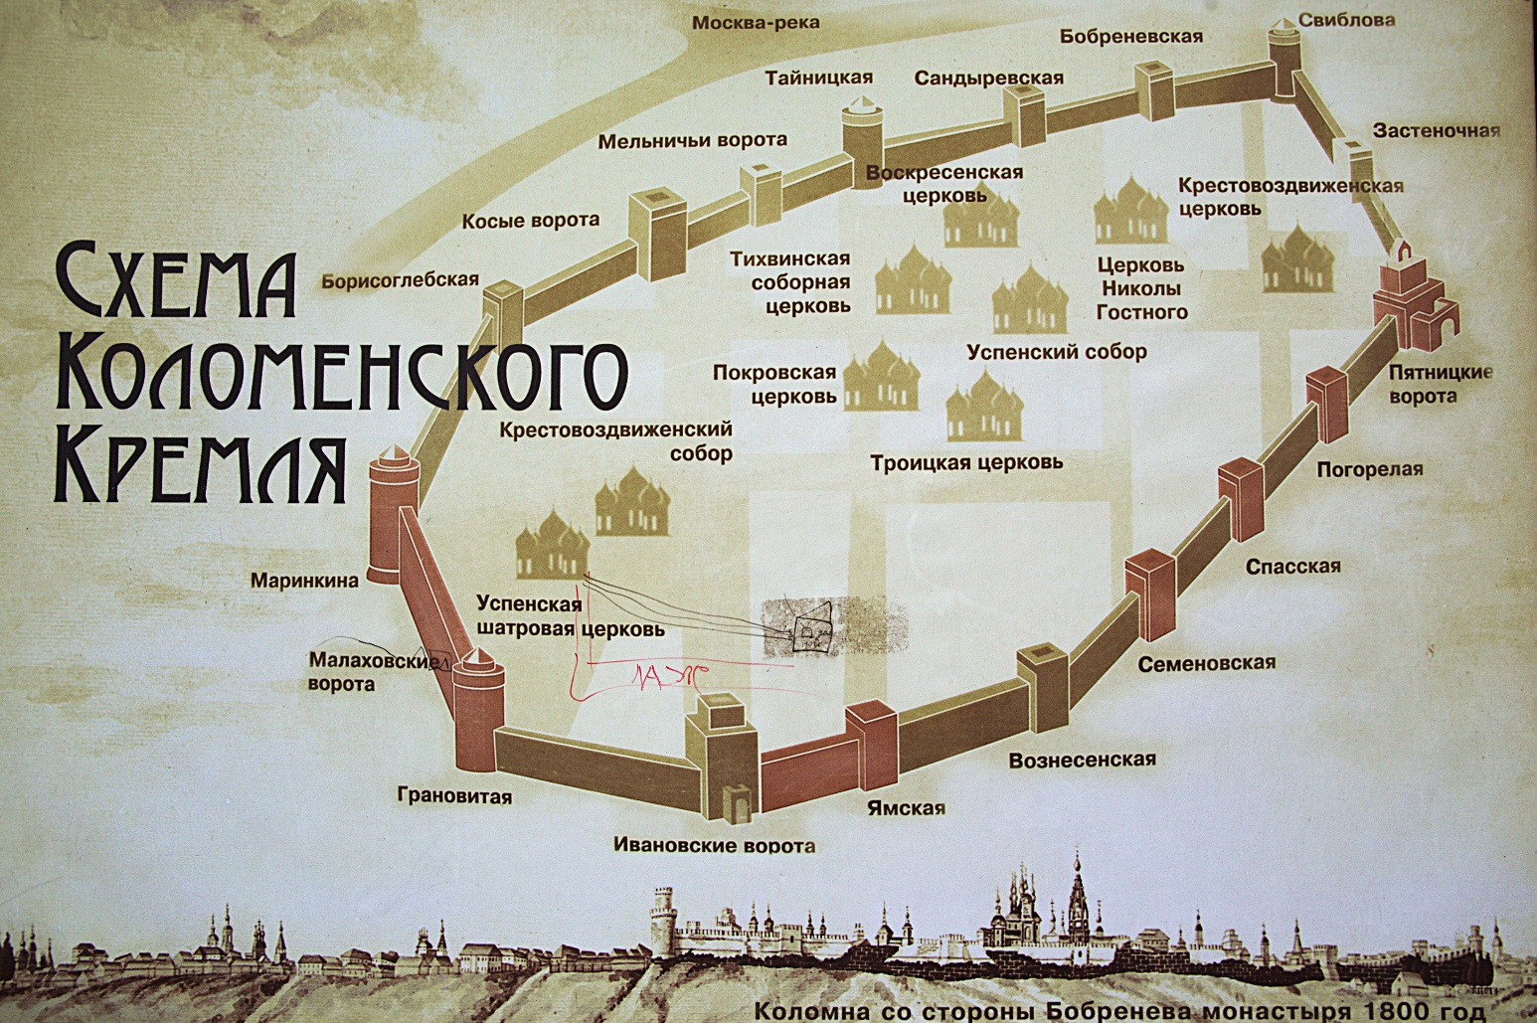

Возможна организация выездов на 3 дня, в любые даты при наборе группы от 3 человек. Заявки принимаются на рабочий телефон студии.
При оплате поездки за 2 участников и более скидка 10% (родственники)
Скидка 5% - Приведи друга (суммируется)
Скидка 5% для всех участников пленэра на другую поездку (не суммируется с другими скидками)
При денежном возврате удерживается 30%. При недоборе группы сумма возвращается в полном объеме
В стоимость программы включено:
- Проживание в хостеле (3,4,6,8-местные номера для участников)
- Питание (завтрак, обед, ужин).
- Трансфер (Москва-отель и отель-Москва и по городу).
- Стоимость экскурсий с гидами, входные билеты в музеи.
- Стоимость мастер-классов, квестов и интерактивных программ.
- Услуги вожатого/наставника по рисованию с натуры.
Наши правила и условия:
- В группе по согласованию могут быть родители, стоимость поездки уменьшается на:
- 20% (при условии, что проживание и питание стандарт, культурная программа оплачивается дополнительно).
- 35% (культурная программа, отдельный номер или самостоятельное питание).
-50% (культурная программа, отдельный номер и самостоятельное питание).
- Питание завтрак, обед и ужин стандарт включены в стоимость пленэра. В случае иных вкусов и добавки участник оплачивает питание по факту дополнительно
- В программе возможны небольшие изменения и переносы, в условиях меняющейся погоды (не касающиеся содержания)
- На каждого 6-го участника - к поездке присоединяется еще 1 наставник-вожатый.
- Возраст участников выездного пленэра – от 10 лет и выше. (В случае если участнику 7-9 лет – обязательно также к поездке присоединяется Опекун-сопровождающий).
- Расписка от опекуна, о предупреждении возможных хронических заболеваниях, аллергиях, диетах и других особенностях, а также доверии несовершеннолетнего на время пленэрного выезда.
- При отказе участия в проекте в период его проведения – ответственность и расходы на обратную дорогу участника с организатора снимаются. При этом возврат денежных средств невозможен.
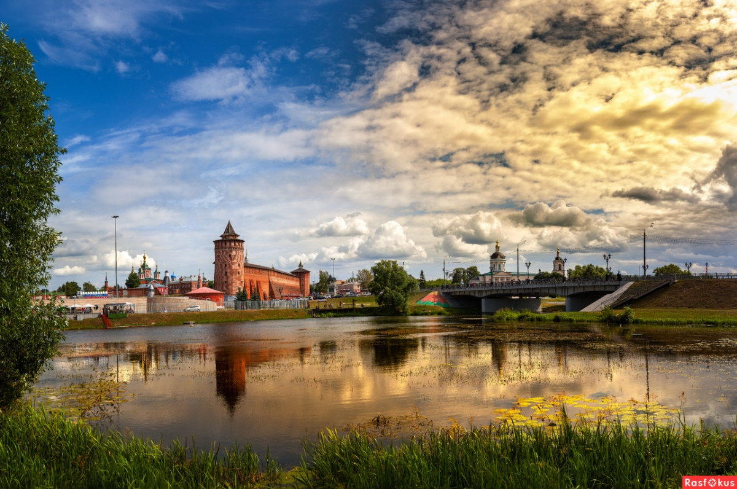
Спешите! Количество мест ограничено

